东南大学成贤学院考试卷（Ａ卷）

课程名称 | 数字集成电路 |  | 适用专业 | 1７电子科学与技术
考试学期 | 19-20-2 | 考试形式 | 开卷 √ | 考试时间 | 120分钟
学号 | 10217121 | 姓名 | 胡特瑞 | 得分

题 号 | 一 | 二 | 三 | 四 | 五
得 分

一、名词解释(本题共5小题，每小题4分，满分 20分)
- 电迁移：
- 建立时间：
- L di/dt电压降：
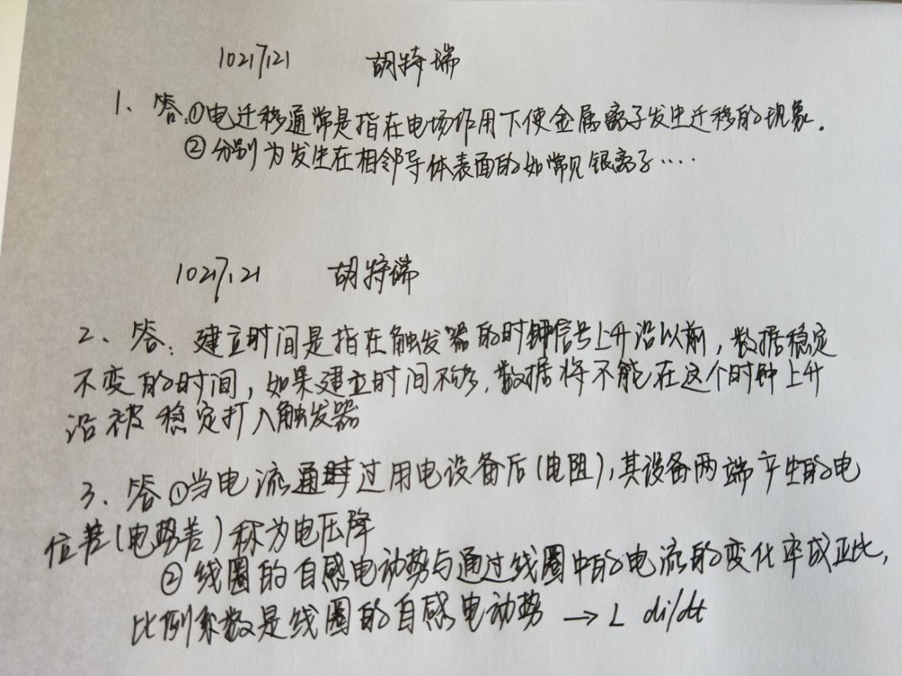

- 时钟偏差：
- 锁存器（latch）:
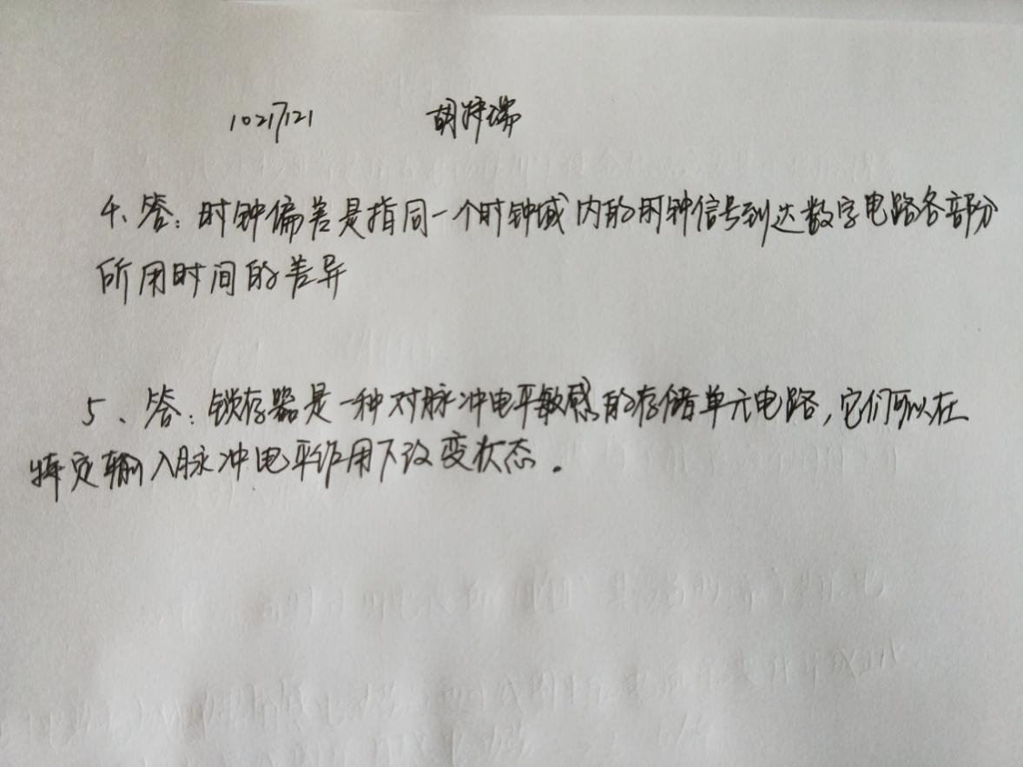

二二、 简答题(本题共 4小题，每小题 5分，满分 20分)
- 根据TCL语言的知识，判断下列语句是否正确？如果有错如何修改。
- 根据TCL语言的知识，说明下列语句的含义。
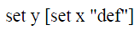

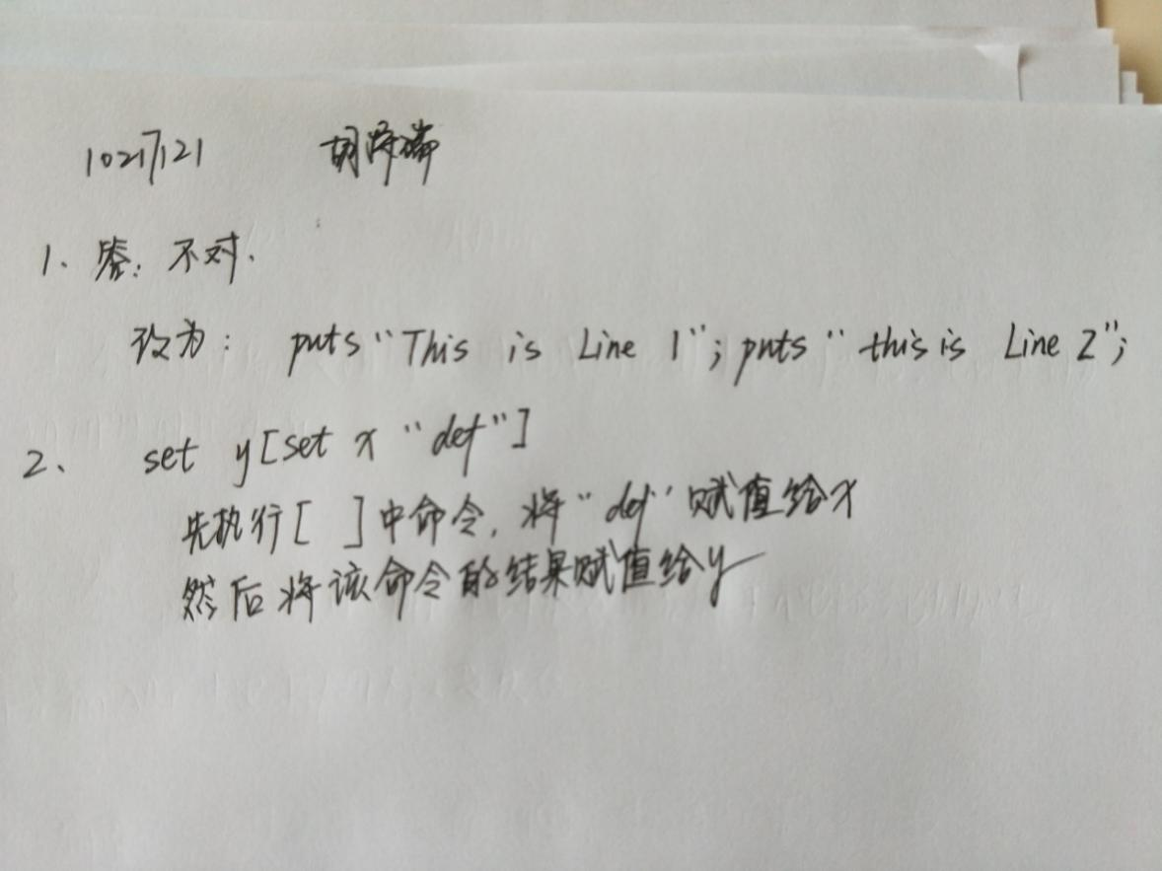

- 克服线间电容串扰（C Cross Talk）的方法。
- 提高组合逻辑电路性能的设计方法：

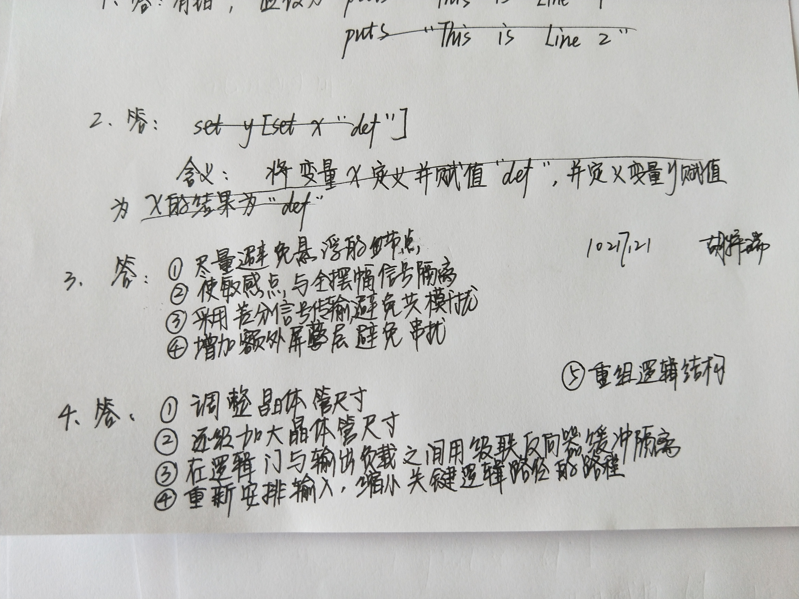

三、 设计题(本题共6题，每小题10，满分60分)
- 利用互补CMOS结构设计有下列逻辑关系的电路图。 根据PMOS管的导通电阻为R_{P}，NMOS管的导通电阻为R_{N}，负载电容为C_{L}，计算平均边沿延迟时间t_{p}=0.5(t_{pLH}+t_{pHL}) 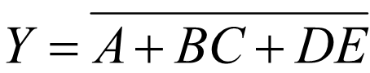

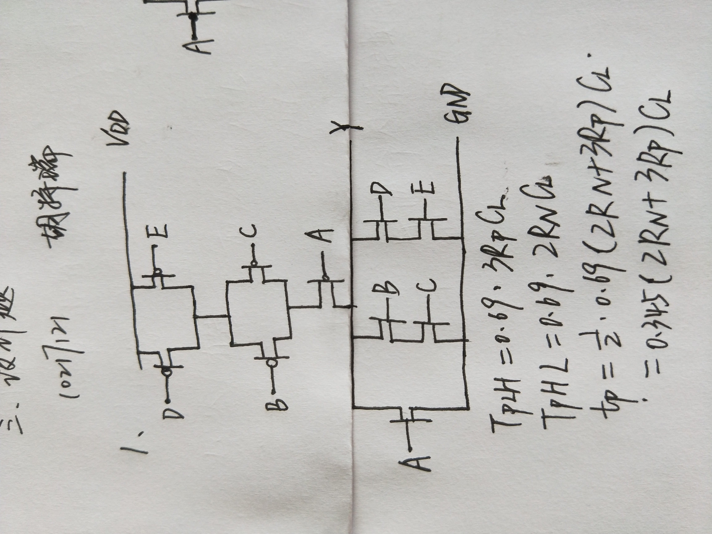

- 已知电路如下图所示，试用多米诺逻辑电路实现图示电路的功能。
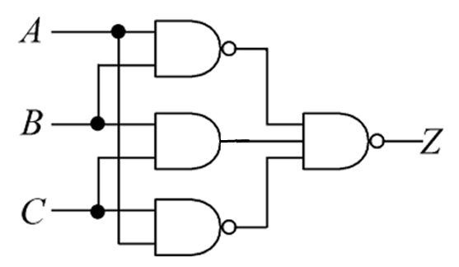

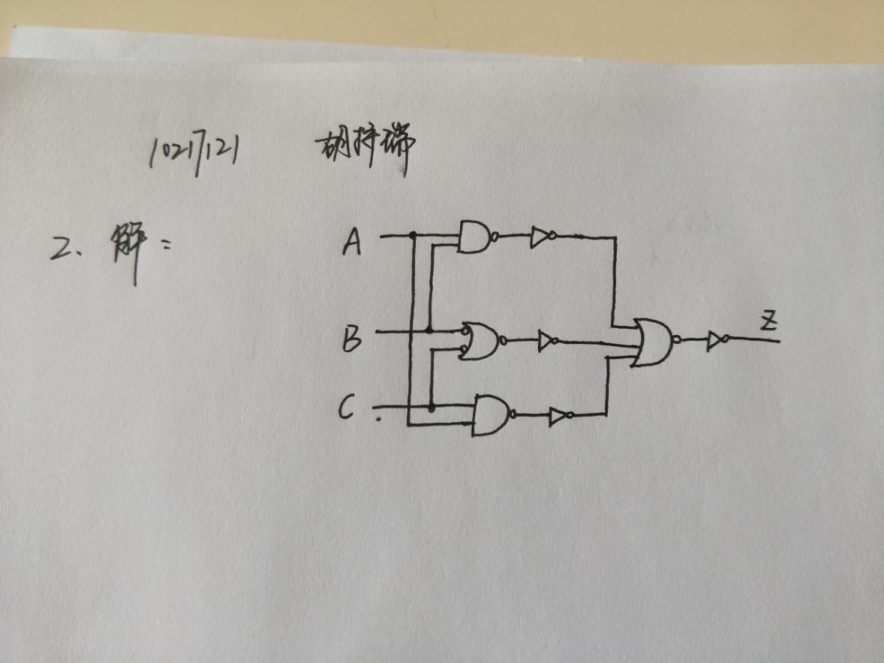

- 根据图示NMOS网络电路图，利用相关知识，补全画出相应的PMOS网络电路，写出OUT的逻辑表达式，并由给定的MOS管排列顺序画出相应的棒状图。
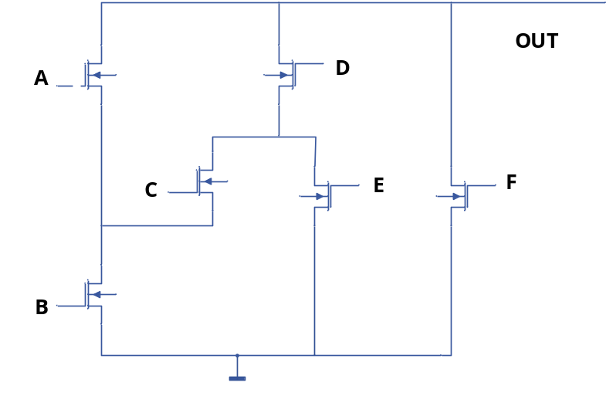
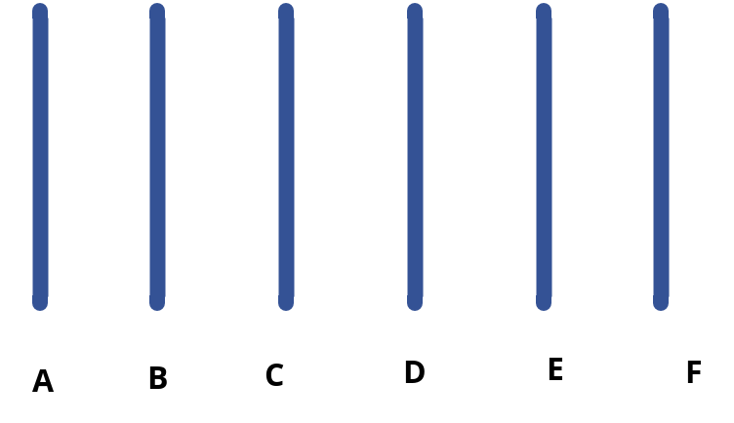

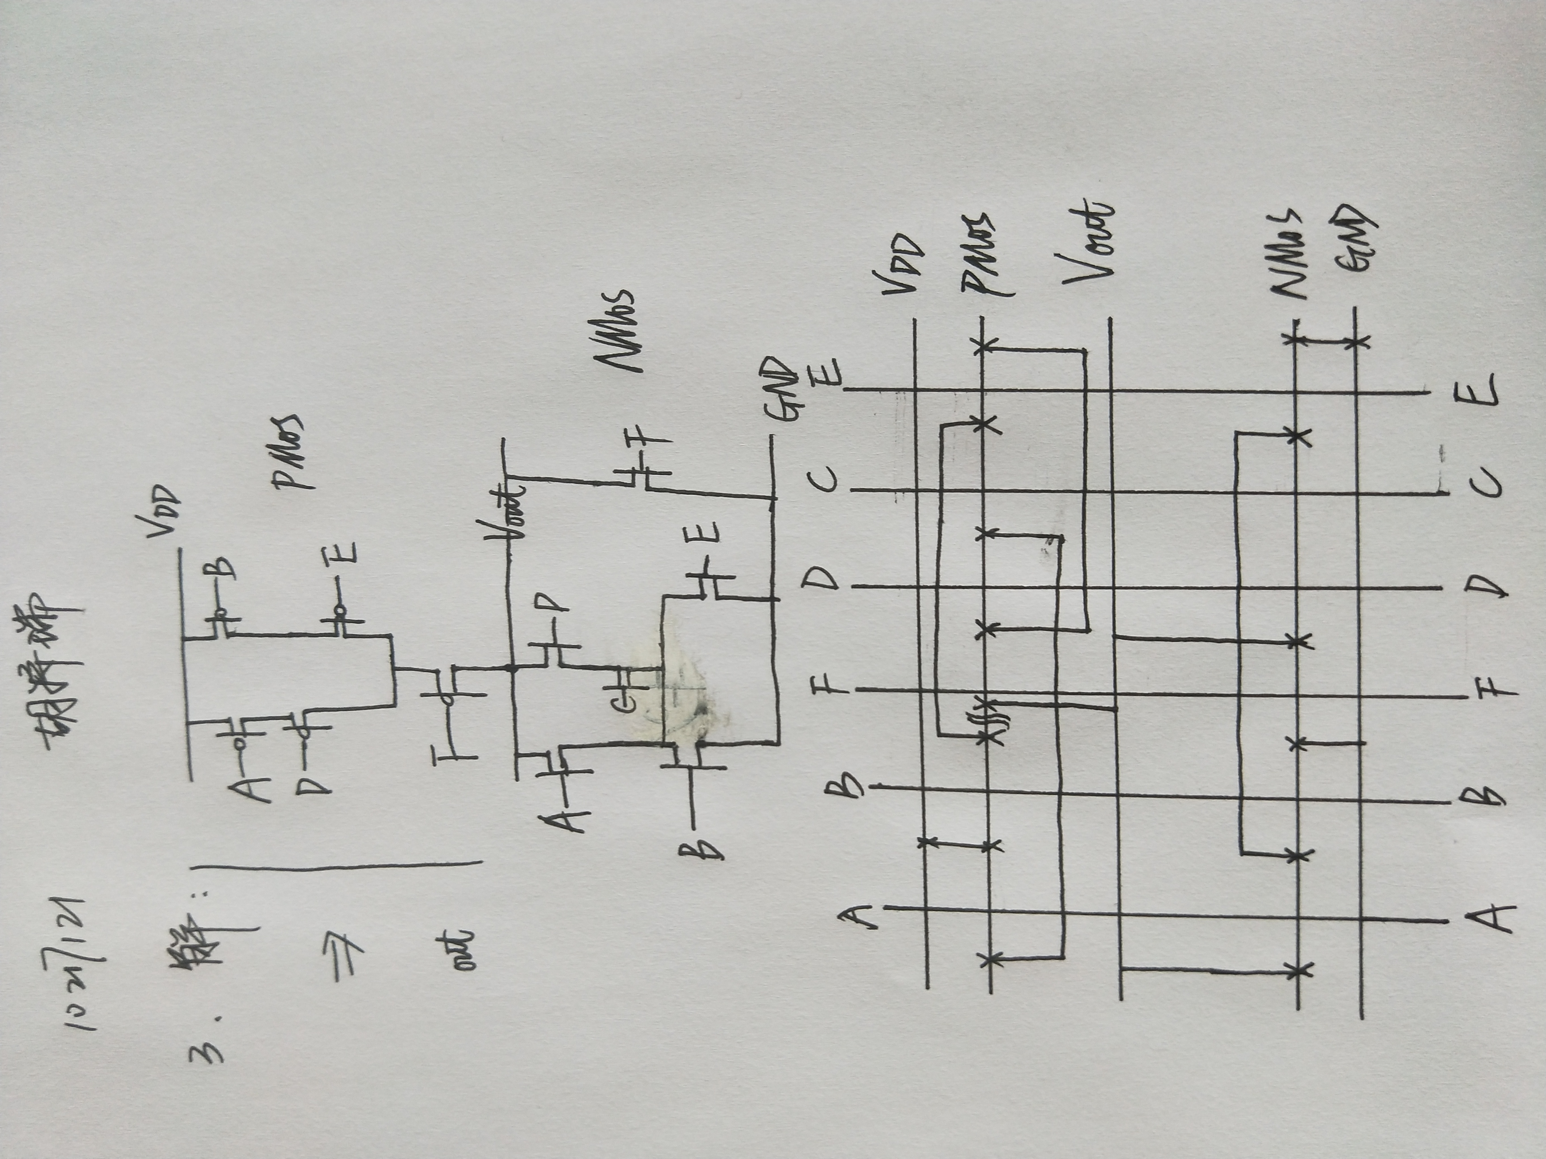

- 如下图示，两触发器时间参数相同，其T_{setup}为1ns，T_{hold}为2ns，T_{c-q}为2ns，污染延时T_{cd}为0.5ns；两个触发器之间为组合逻辑电路，由三部分组成：logic1、logic2和logic3，logic1的最长延时为2ns，污染延时为1ns；logic2的最长延时为1ns，污染延时为0.5ns；logic3的最长延时为2ns，污染延时为0.5ns。请问该电路的周期为多少？是否存在时序违规问题，为什么？。
D1
Q1
Logic
1
Logic 2
Logic 3
J
Q
Clk
X1
K
D2
Q2
X2
Clk
Clk
Y

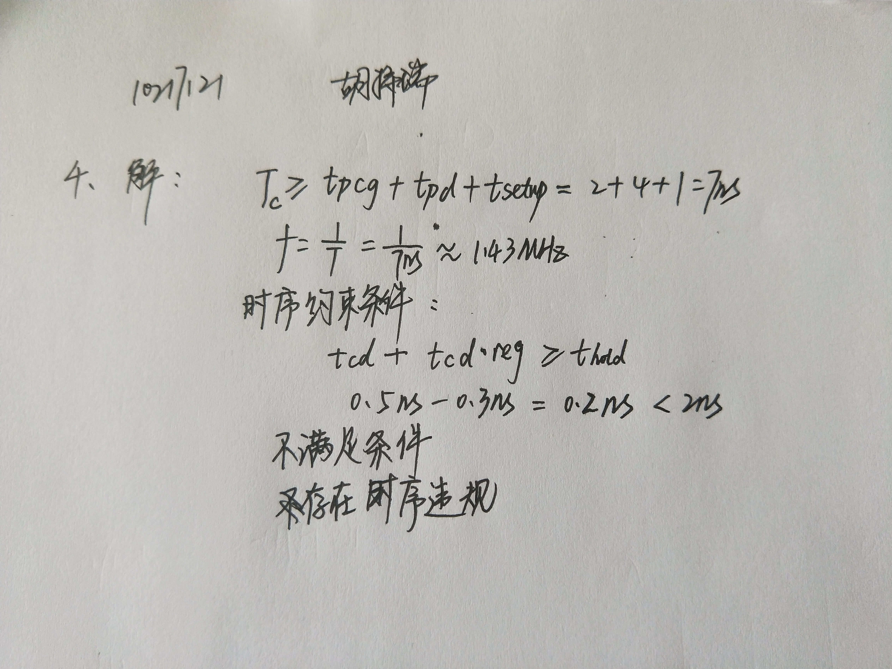

- 利用学过的知识及相关模型计算信号从r1端传导到端口A端的时延，
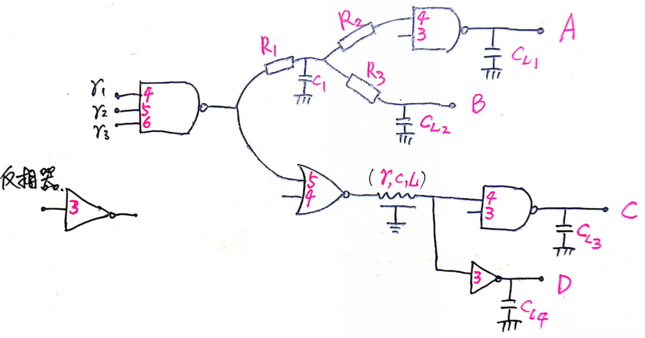
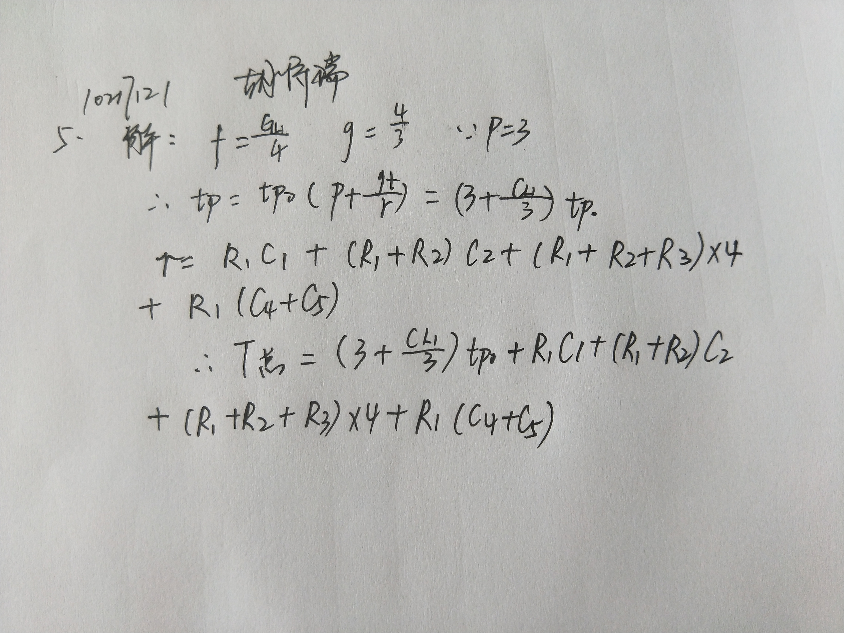

- 电路如下图所示，根据CLK、In的输入波形，画出对应的输出X和out的波形。
